KUNSTWERK !
Opbrengst ten voordele van END POLIO.

Huidig Rotary Internationaal President, Jennifer Jones, heeft door haar broer Darren Jones een kunstwerk laten maken, met de kleuren van haar jaarthema. Darren Jones is niet zomaar de eerste de beste, hij is een bekend kunstenaar in Chicago en zijn werk is te zien in galeries en privécollecties in meer dan 50 landen in Noord-Amerika, Europa, Australië en het Midden-Oosten.
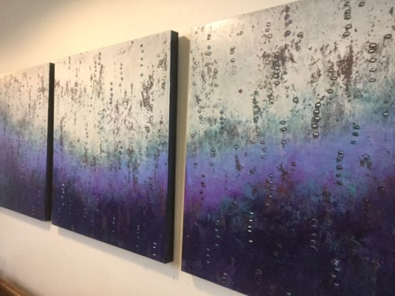

Met zijn collectie probeert hij een gevoel van plaats, vrede en rust in iemands ziel op te roepen. In veel van zijn nieuwe werken heeft hij delicaat gerecycled papier, houtvezels, strandzand en acrylverf verwerkt, om meer diepte aan zijn werk te geven.

De titel van het kunstwerk dat hij gemaakt heeft voor Rotary is "Imagine One's Dream". DG Dominiek Willemse heeft print 416/600 ontvangen. De waarde van het werk wordt vandaag geraamd op +/- 1.000 USD. Dominiek wenst het schilderij te schenken aan iemand die persoonlijk de actie END POLIO NOW steunt. Met andere woorden als u in de periode 1/07/2022 tot 15/06/2023 een persoonlijke gift doet, een veelvoud van 5 EUR, aan END POLIO NOW, dan maakt u kans op het kunstwerk. Zowel Rotariërs, Rotaracters als niet-rotariërs die via onderstaande QR code een gift doen aan END Polio Now, komen in aanmerking.

Je kan op twee manieren uw persoonlijke gift doen (telkens een veelvoud van 5 EUR):
- Door het scannen van onderstaande QR-code. Dat kan met de Payconiq-Bancontact app (indien u die heeft geïnstalleerd). Sommige bankapps, zoals die van KBC, herkennen eveneens deze QR-code.
- Door een overschrijving naar de rekening van ons District BE31 0018 8540 4255, met als mededeling "Gift Polio - Jones".

